**【30303　收款人資料維護】**

**壹、交易介紹**

|  |  |
| --- | --- |
| 原交易代號 | 原交易名稱 |
| S657 | 客戶戶名建檔 |
| T697 | 客戶戶名建檔查詢 |

‧整合原交易如上。

‧本交易提供櫃員做匯款收款人資料維護。

‧可新增刪除修改查詢匯款收款人資料。

‧客戶建檔交易，需加銀行代碼，於匯出交易時引入收款人戶名。

**貳、執行路徑**

　　匯款→查詢→收款人資料維護

**參、操作及業務規則說明**

　　提供櫃員做匯款收款人資料維護，可新增/刪除/修改/查詢匯款收款人資料，可收錄同業帳號，以提供下回臨櫃匯款，櫃員可進行檢核匯款帳號是否正確之參考，並可進行關懷提問確認顧客填寫之帳號。

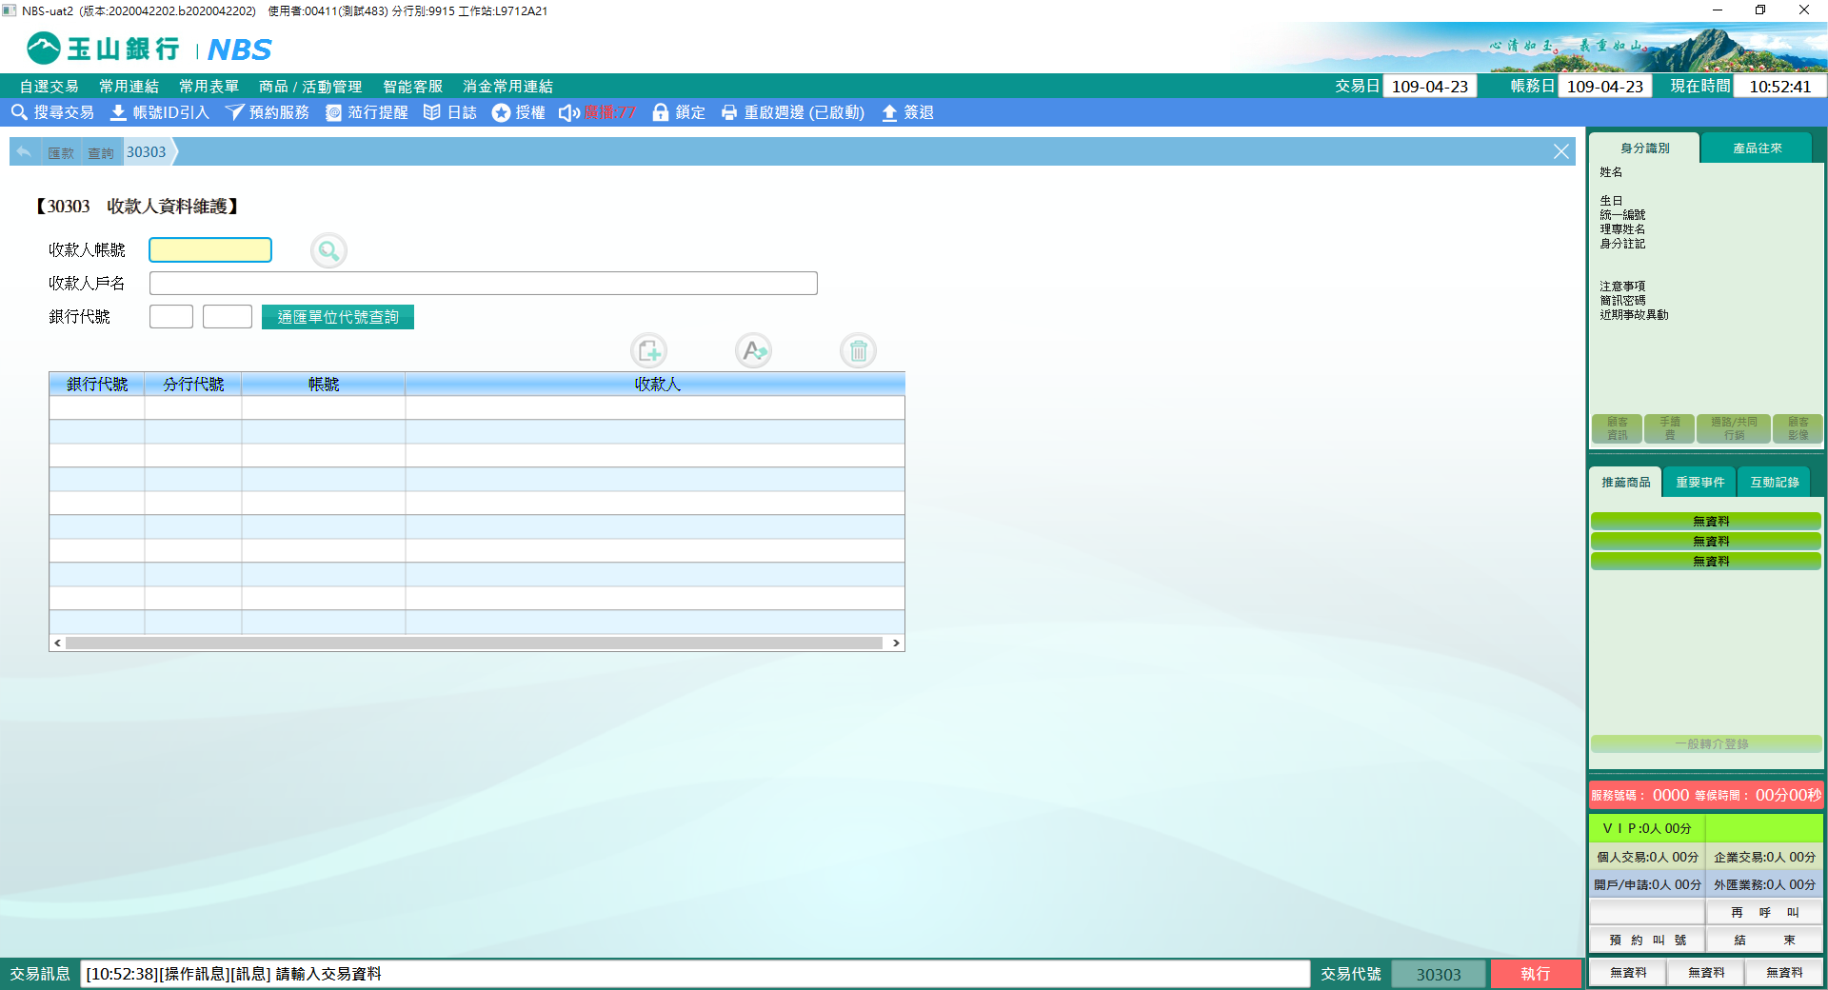

　　1.查詢：輸入「收款人帳號」，點選【】，可查詢是否有收錄過。

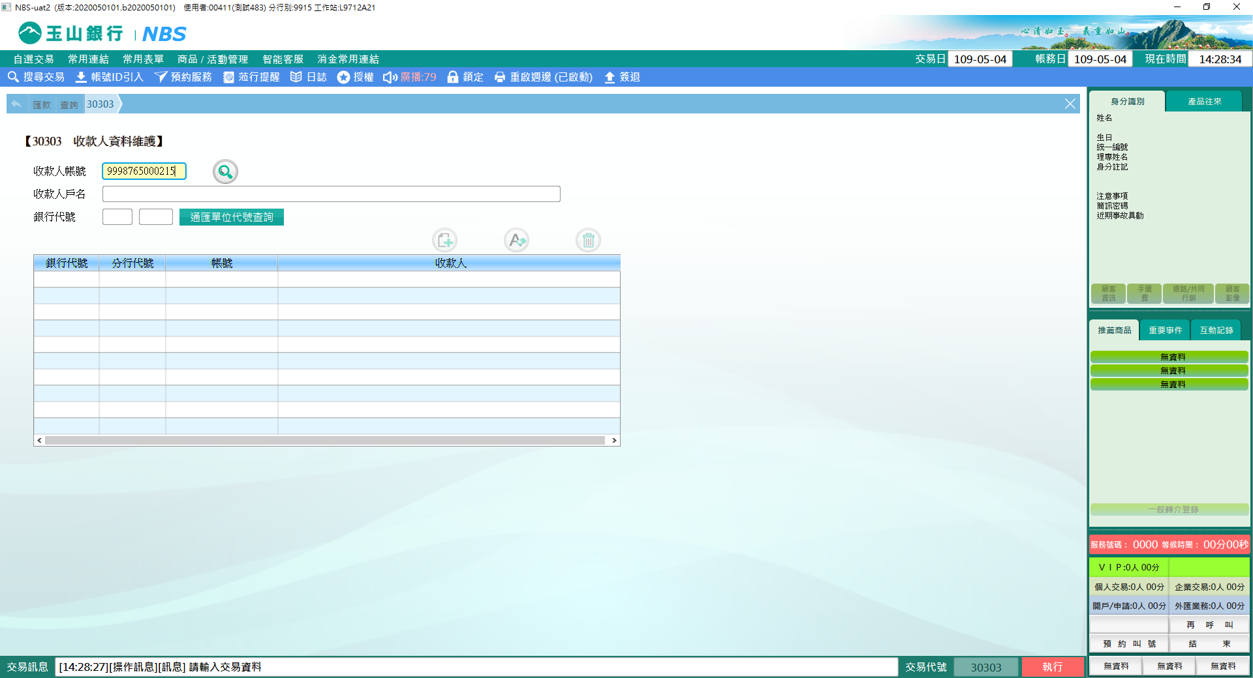

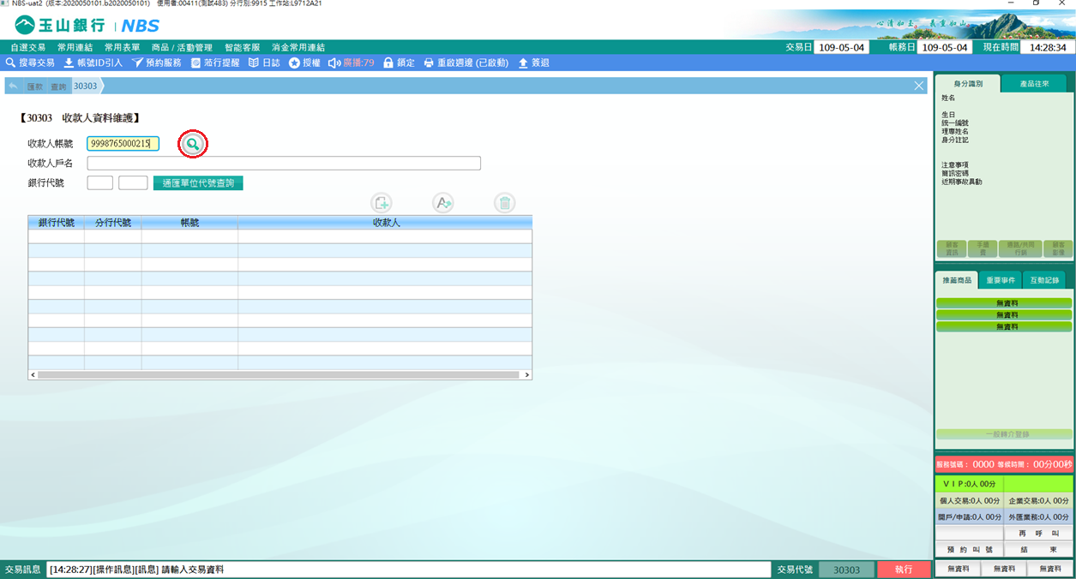

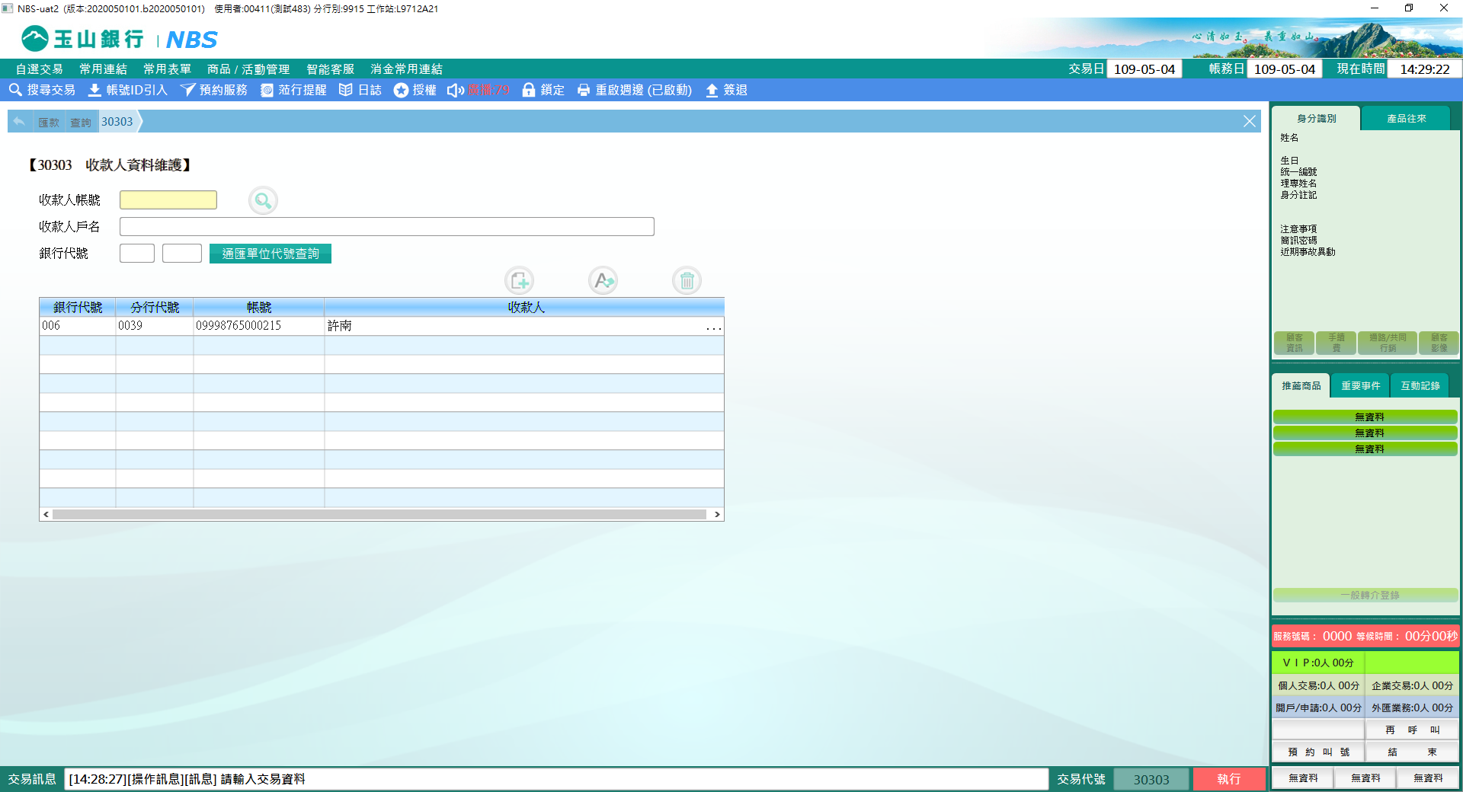

　　2.新增：輸入「收款人帳號」、「收款人戶名」及「銀行代號」，點選【】，可新增資料。

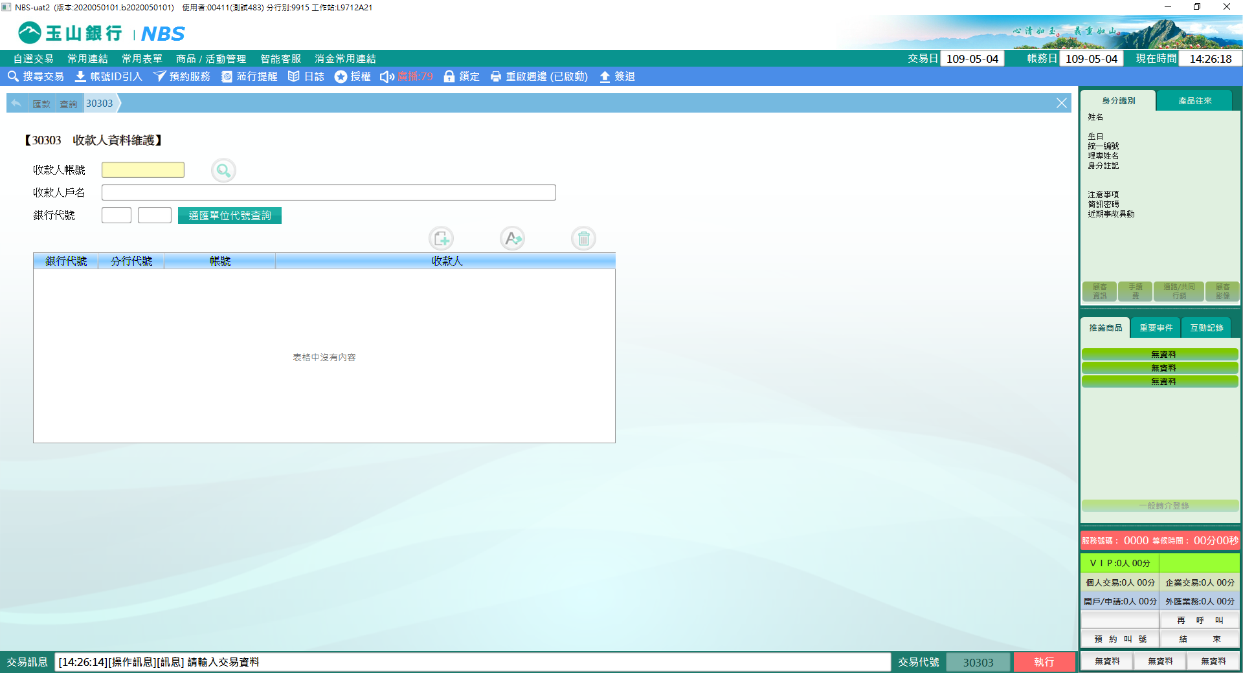

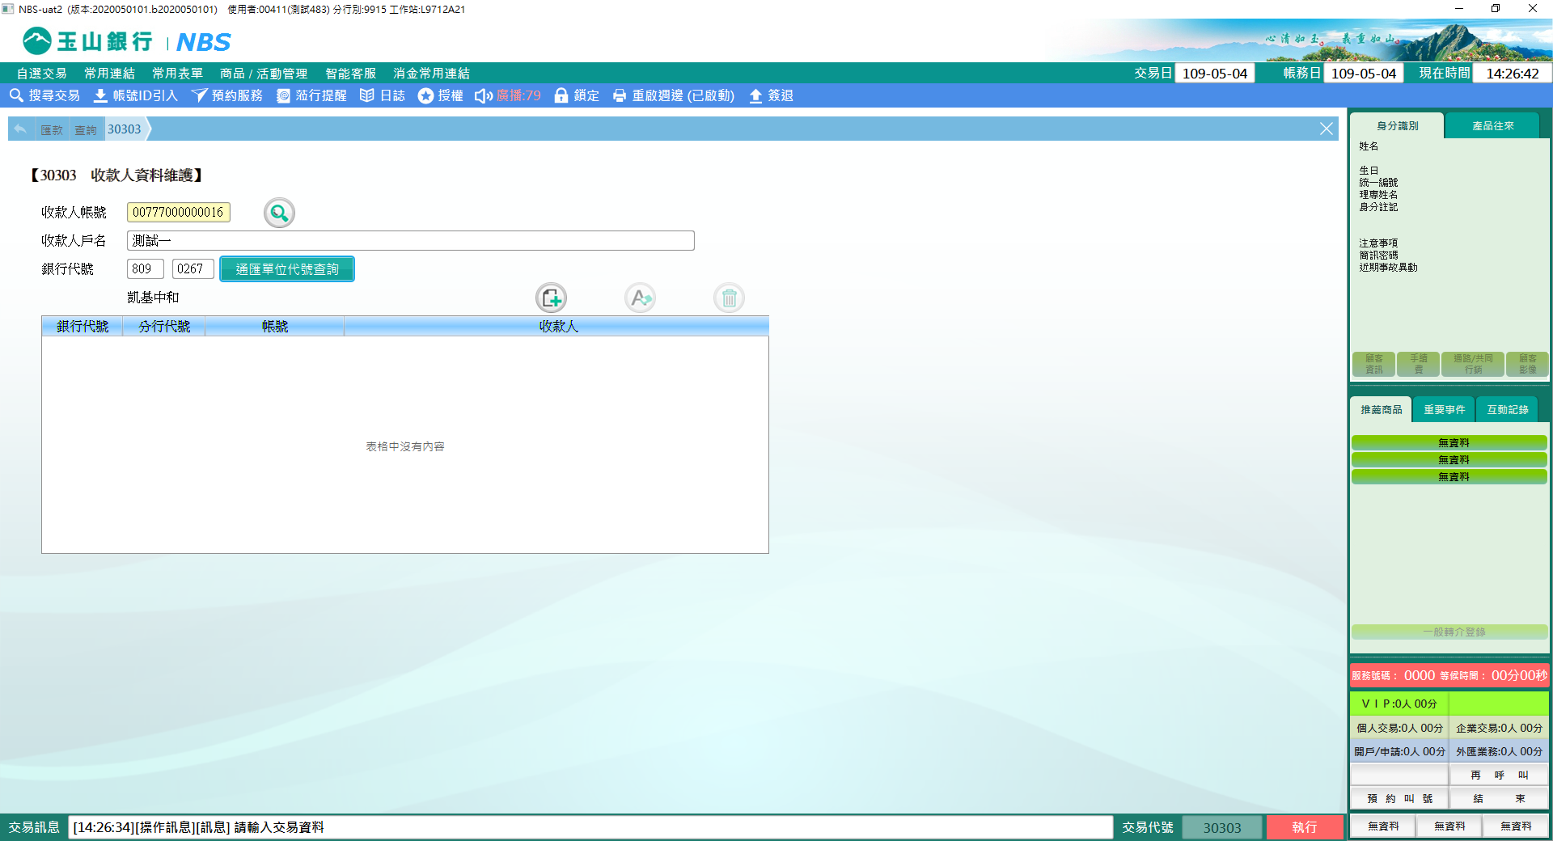

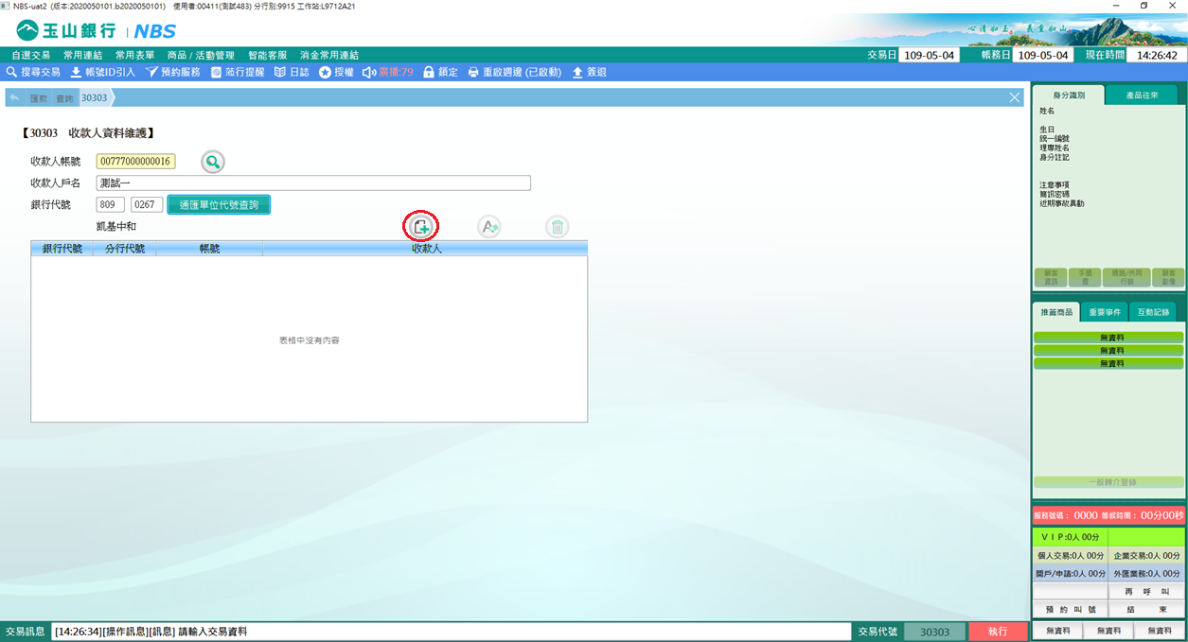

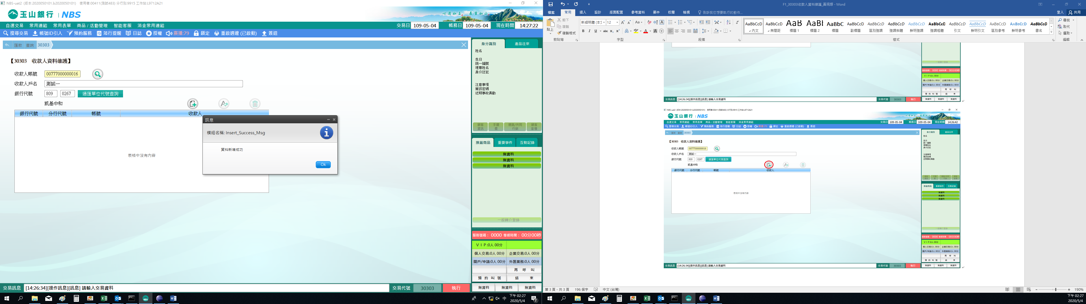

　　3.修改：點選table裡之資料，更改「收款人戶名」或「銀行代號」，更改後點選【】，資料即修改完成。

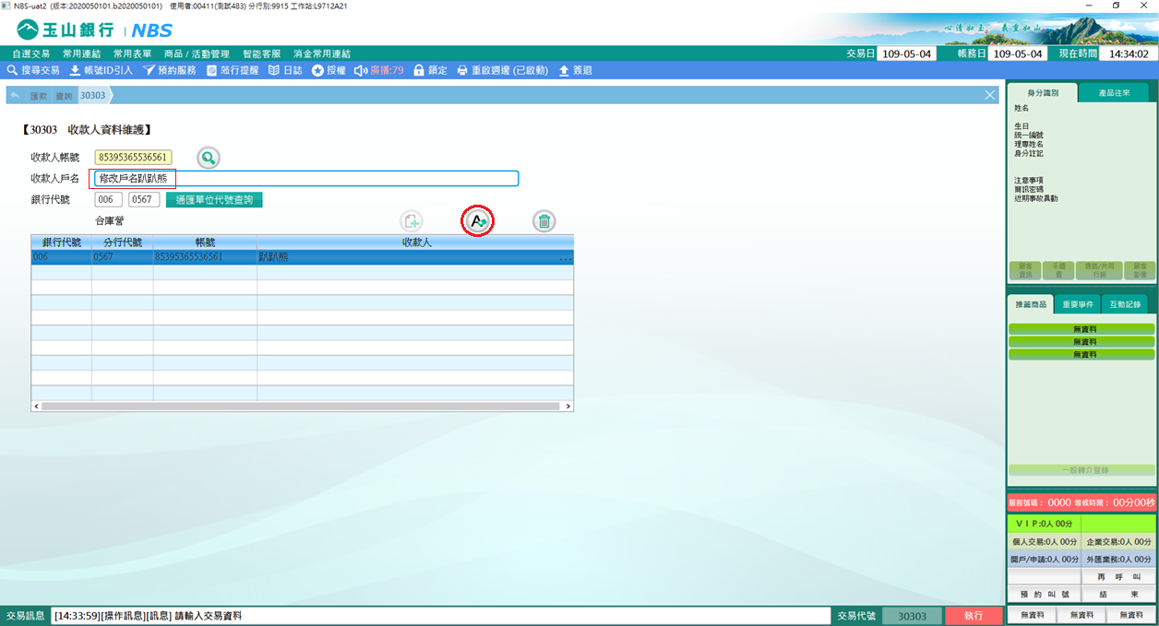

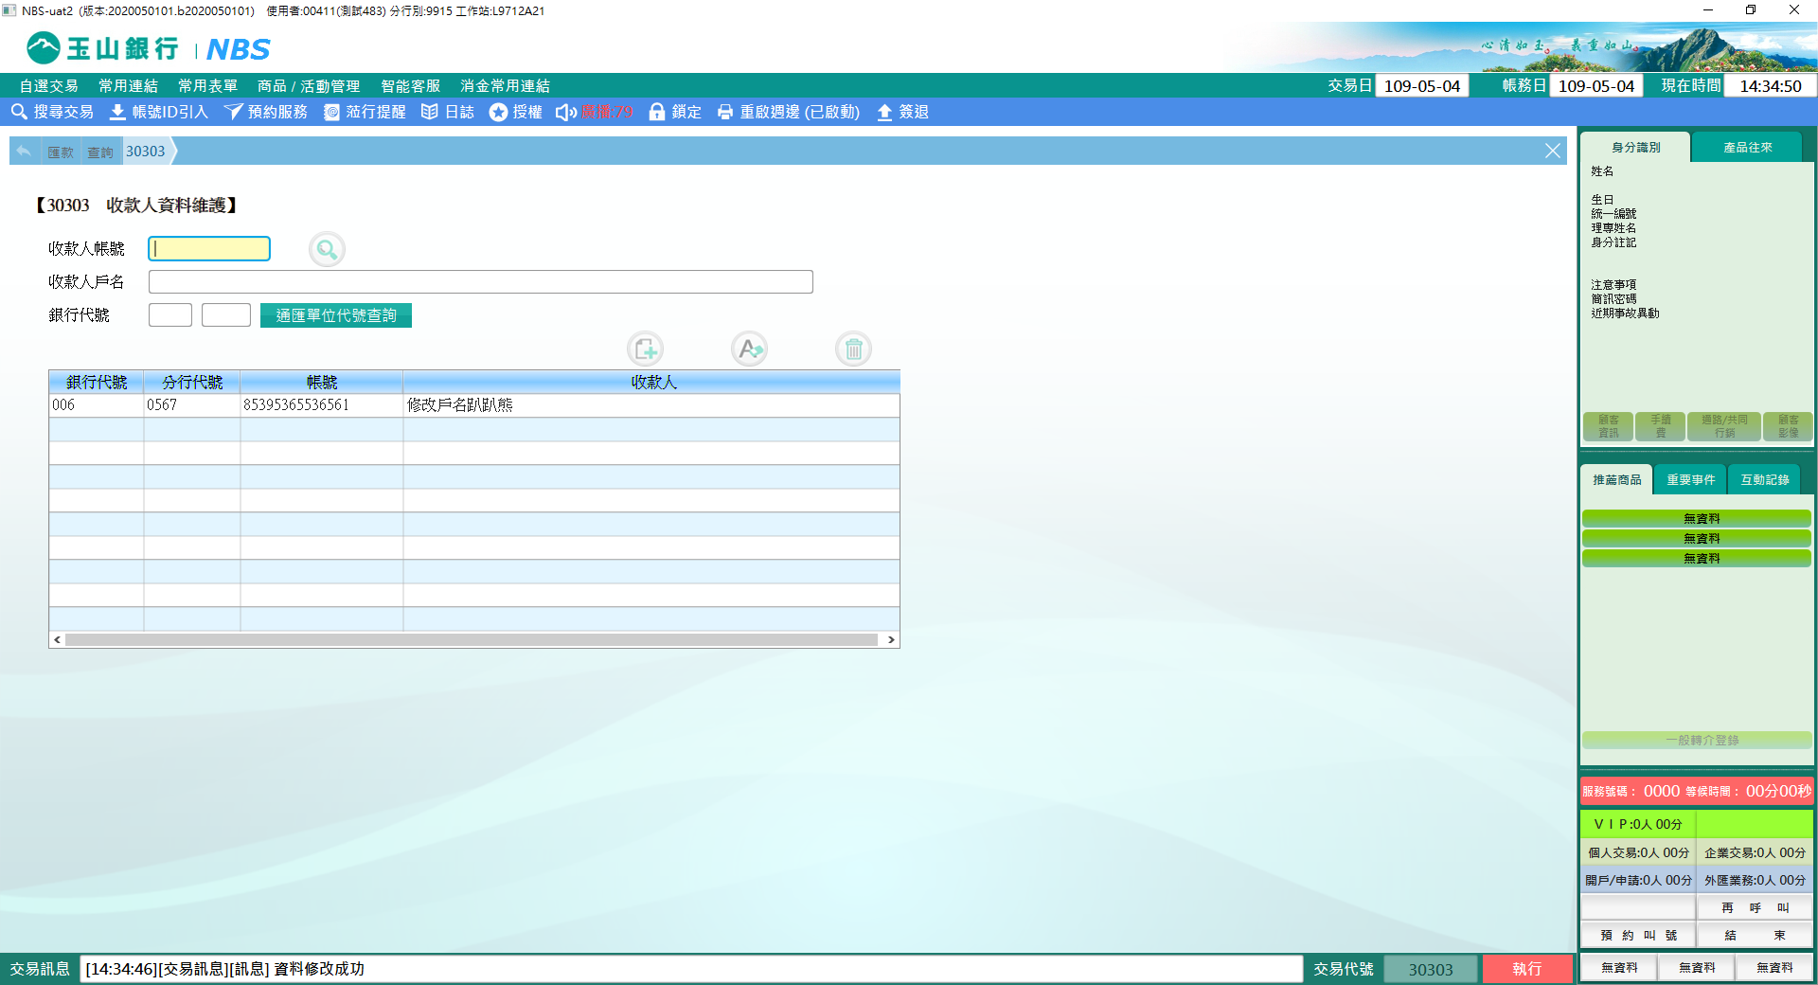

　　4.刪除：點選欲刪除之資料，點擊【】，資料即可刪除成功。

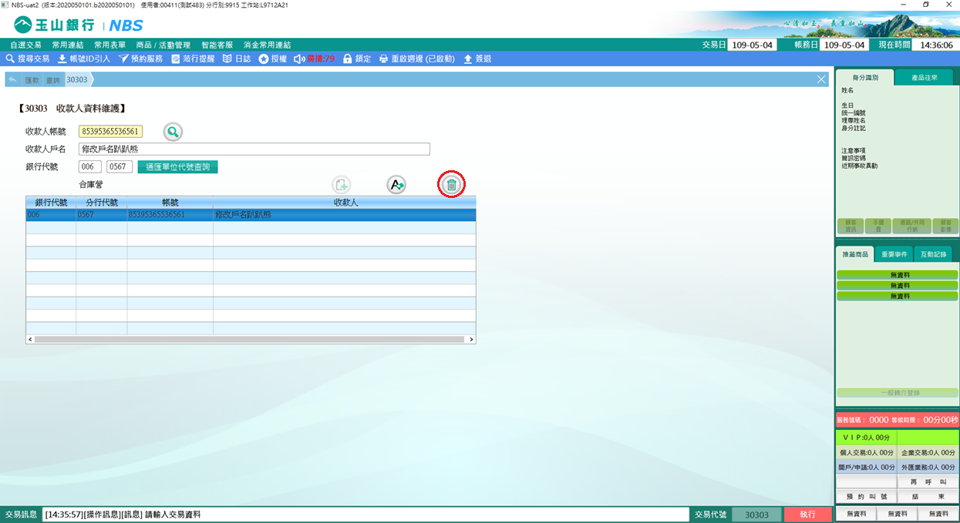

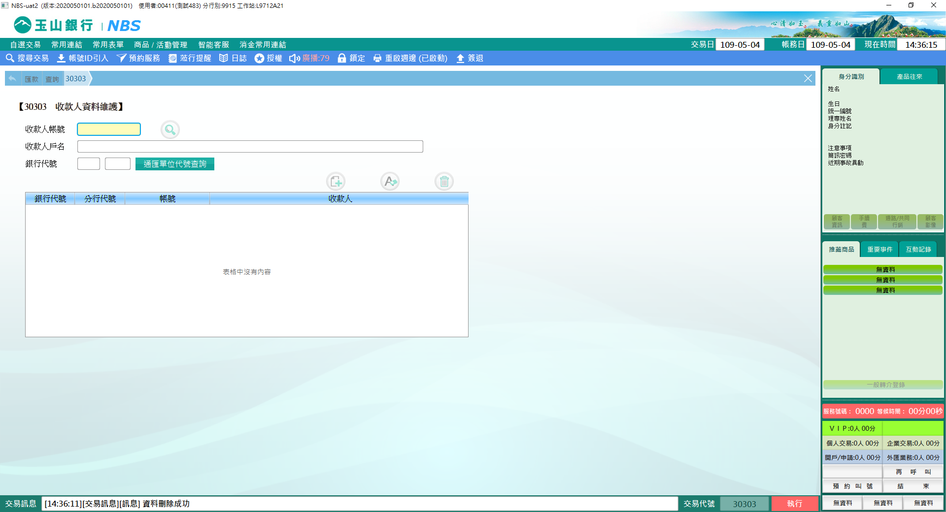

※特殊情境：

　　系統夜間批次會主動收錄當日新增及最新之收款人資料，惟補發通訊為求收款人資料庫之正確，請當日新增或修改該筆資料，批次更新會排除本交易異動之資料。

**肆、權限限制**

　　無。